C语言知识难点详解
- 数组循环技巧
Index = (index+1)%n
这是向左移动
如果是向右移动
Index = (index-1)%n
如果index-1<0;加个n
- 计算最大公约数
Int gcd(int a,int b){
while(b!=0){
Int temp = b;
b = a%b;
a = temp;
}
return a}
- 判断一个数是否是质数
Int isprime(int x){
If(x<=1) return 0;
If(x==2) return 1;
If(x%2==0)return 0;
for(int i = 3;i*i<=x;i+=2){
If(x%i==0) return 0;
}
Return 1;
}

- 三元运算符
条件表达式 ? 表达式1：表达式2；
条件为真 → 执行表达式 1
条件为假 → 执行表达式 2
- 指针
&后跟一个变量名，&负责给出该变量的地址。
*给出存储在指针指向地址的值。
指针声明变量： int * pi ;char * pc;诸如此类（和前面的*并非是一个意思）
指针本身是一个地址（%p)
- 指针和数组的结合
数组名是数组首元素的地址。
即 flizny == &flizny[0];
指针+1(比如说 u+1),是下一个元素的地址(比如说short是加2；double是加8)
- 冒泡排序
Int arr[n];
For(int i=0;i<n-1;i++））{
For(int j=0;j<n-1-i;j++){
If(arr[j]>arr[j+1]){
Int temp = arr[j];
Arr[j]=arr[j+1];
Arr[j+1]=temp;
}}}(j<n-1-i是因为冒泡法是让末尾第i个元素顺序正确)
- qsort函数排序法
用了库函数#include <stdlib.h>
在主函数前声明
Int compare(const void *a,const void *b){
Return *(int *)a-*(int *)b;
}
之后
Qsort(arr, N, sizeof(int), compare);
顺序是数组，个数，类型，函数

- llabs
计算长整型数据的绝对值
- 出现一些周期性的特征，要想到取模
- 结构（struct）储存多种类型的数据
typedef struct {
// ... 结构体的所有属性
} Student; // <--- 用 Student 这个绰号，来代替 struct Student
- 插入排序
Int i,j,key;
For(i=1;i<n;i++){
Key = arr[i];
J = i-1;
While(j>=0&&arr[j]> key){
Arr[j+1]=arr[j];
- -;}
Arr[j+1]=key;
}}
- 选择排序
int arr[];
Int temp;
For(i=0;i<n-1;i++){
Mindex = i
For(j=i+1;j<n;j++){
If(arr[j]<arr[mindex]){
Mindex = j;
}
}
temp = arr[mindex];
Arr[mindex]=arr[i];
Arr[i] = temp;
}
- 差分数组
遍历数组区间进行修改时速度可能会很慢，所以我们可以只标记区间的两端，一个是起点，还有一个是种点的下一位（比如说diff[X] += K（区间起点加 K），diff[Y+1] -= K（区间终点的下一位减 K）。）
之所以有减k是因为来抵消前面的操作，之后进行sum求和就行。
- 栈空间（stack）是计算机程序运行时内存中的一块区域，用于存储局部变量、函数调用的上下文（如返回地址、参数）等，由系统自动管理（分配和释放）
如果数组过大建议声明在全局变量中
- fgets指令
fgets(存储字符串的数组, 最大读取长度, 读取来源);
一般读取来源写“stdin”，意味着键盘输入
读取到换行符 \n 或文件末尾或达到长度限制时停止，且会把换行符 \n 作为字符串的一部分存入 str，然后会自动加\0，
这里一般要结合strcspn
s1[strcspn(s1, "\n")] = '\0';
那为什么用fgets呢？是因为scanf输入字符串的话他会把“空格、回车、制表符” 当成 “字符串的结束标志”
gets（s）也允许带空格，然后会自动加\0。
Put（s）输出时遇\0将其变成\n。
- isupper是<ctype.h>的函数，就是判断一个字符是不是「大写英文字母」（A-Z），是就返回非 0（真），不是就返回 0（假）
Isdigit 更简单：专门判断一个字符是不是「数字字符」（即 '0' 到 '9'） —— 是就返回非 0（真），不是就返回 0（假）。
isalpha就是单纯的看是不是英文字
- 对内存的理解
栈区（stack）（函数结束时自动释放。）
• 存放：局部变量、函数参数、返回地址。主函数的变量也算。
• • 特点：由编译器自动分配和释放，空间较小。
• void func() {
int a = 10; // a 在栈区
}
堆区（heap）
• 存放：程序运行时动态分配的内存（malloc, calloc, free）。
• • 特点：需要程序员手动申请和释放，否则会内存泄漏。
• • 举例：
• int *p = (int*)malloc(sizeof(int));
*p = 20; // p 指向堆区的一块空间
free(p); // 释放
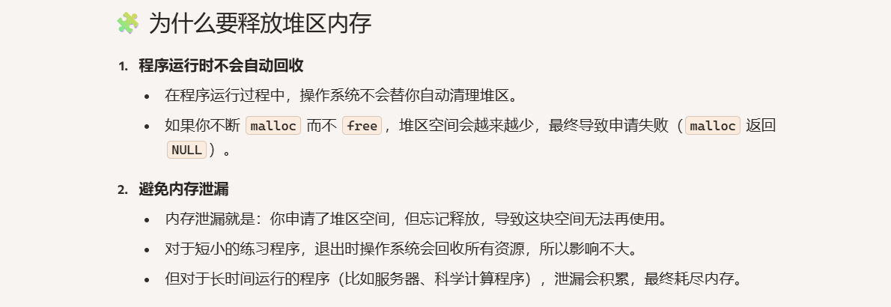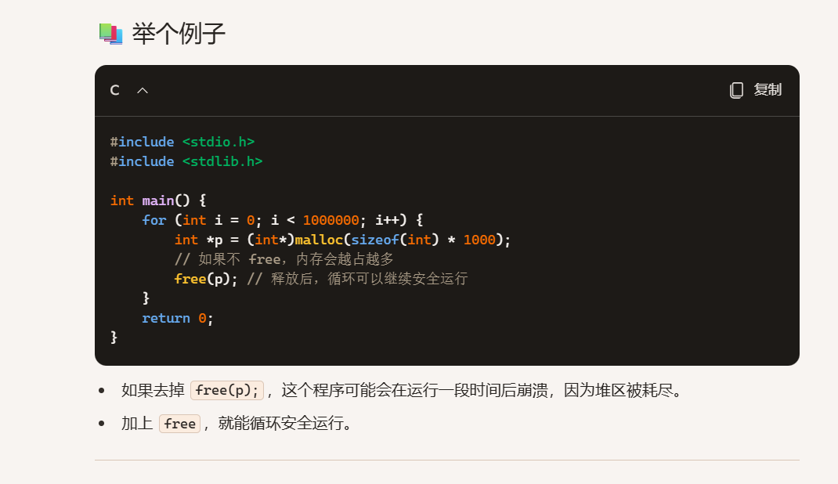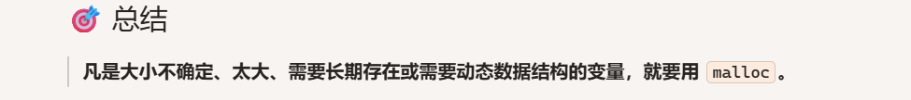
全局/静态区（程序结束时由系统回收。）
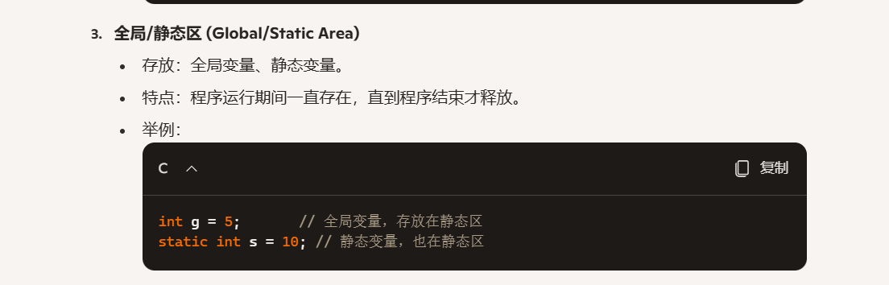
常量区（程序结束时由系统回收。）
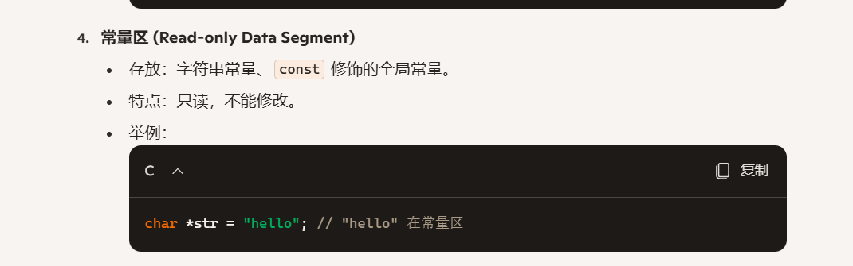

内存（RAM）
就是计算机里的一块高速存储空间，用来临时保存程序运行时的数据。
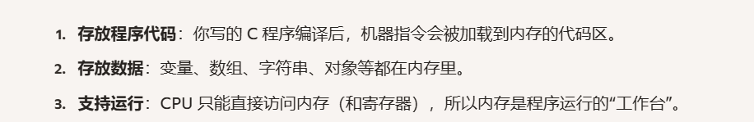
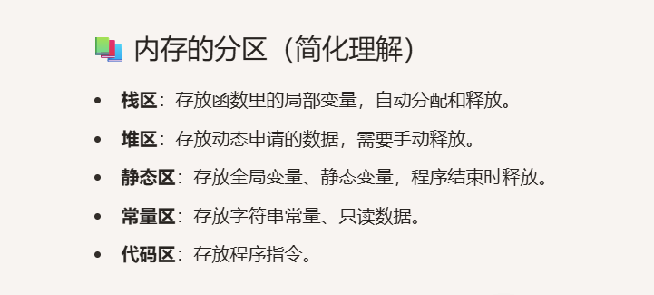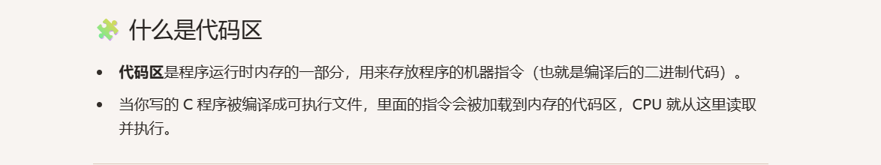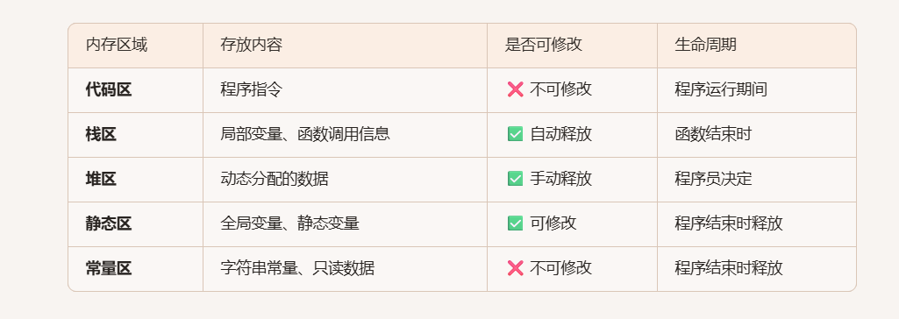
- 字符串和数组和指针的联系
在 C 语言里，数组名就是指针常量，指向首元素；字符串本质上是字符数组，以 \0 结尾；指针是连接它们的桥梁。指针可以遍历数组，也能操作字符串，因此三者关系非常紧密。
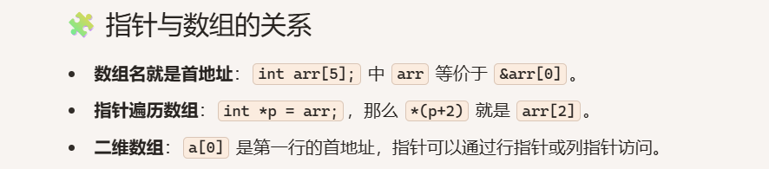
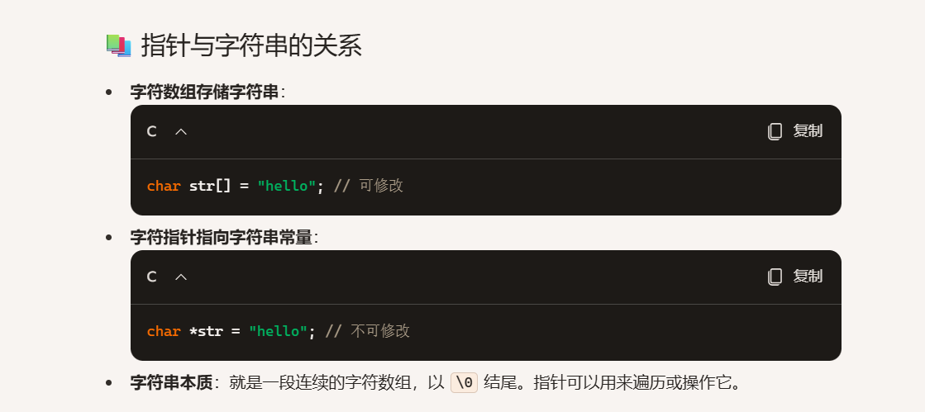
- sprintf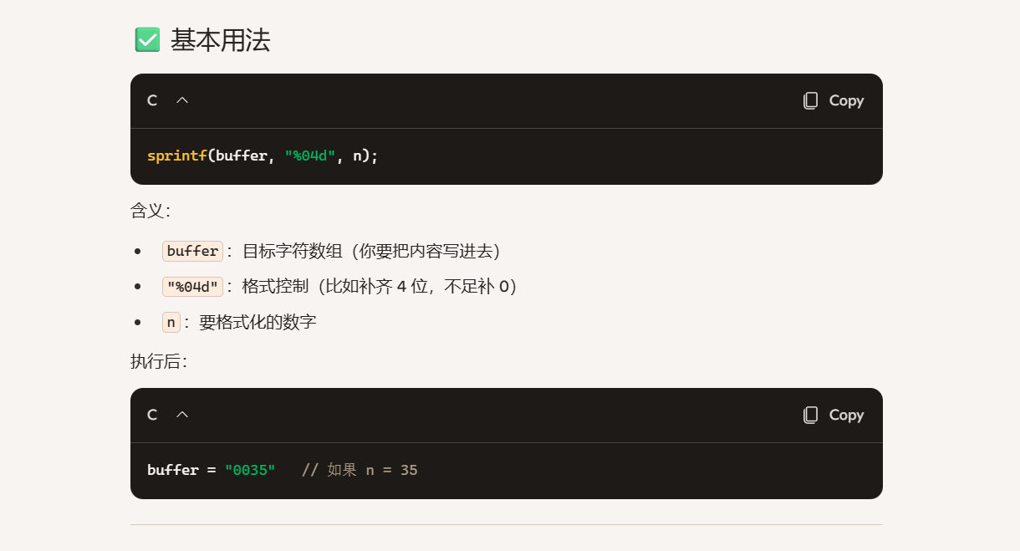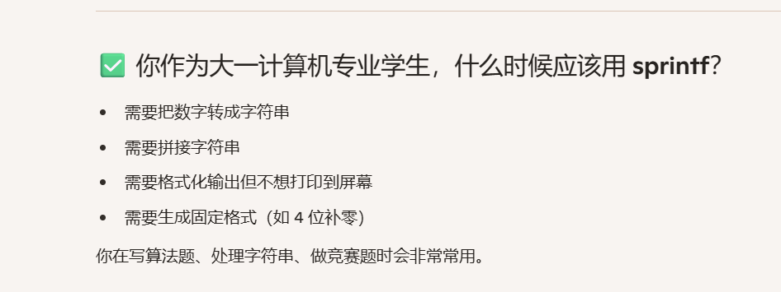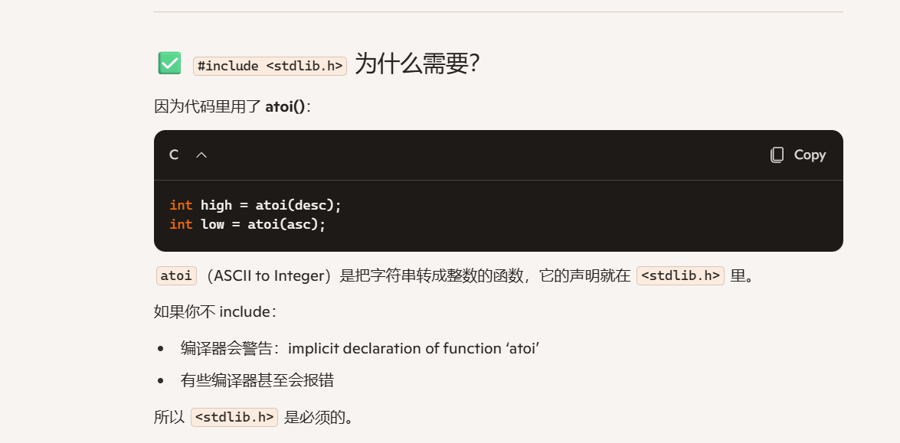
- 位运算
